POP MART × 小黑盒潮FUN新街区
广 告 主：泡泡玛特
所属行业：玩具
执行时间：2020.07.08-07.15
参选类别：电商营销类
营销背景
为了增加品牌店铺的会员数量，增加进店量，提高曝光度。我们邀请9家品牌、天猫小黑盒频道与POP MART一起，打造715潮FUN新街区。
在潮FUN新街区，用户可以进入自己喜爱的店铺，与店内ip形象交互，通过关注店铺，加入会员，获得抽奖机会。通过分享好友，增加抽奖次数，拉动店铺新客。
营销目标
POP MART品牌店铺邀请9家品牌店铺（IPSA、AHAVA、薇尔、LILY、旁氏、德芙、卡西欧、欧莱雅小美盒、炫迈）与天猫小黑盒频道一起，打造715潮FUN新街区小程序，11家品牌同时发力，资源互置，为品牌店铺增加会员数量，增加进店量，提光曝光度。
该项目通过POP MART品牌店铺与9家品牌店深度合作联合天猫小黑盒，在715当天在天猫站内联合天猫小黑盒11家品牌在站内首次打通数据，11家店铺同时推广。
通过POP MART品牌店内小程序，在潮FUN新街区，用户可以进入自己喜爱的店铺，与店内ip形象交互，通过关注店铺，加入会员，获得抽奖机会。通过分享好友，增加抽奖次数，拉动店铺新客。
策略与创意
该项目集合11家品牌店（POP MART、IPSA、AHAVA、薇尔、LILY、旁氏、德芙、卡西欧、欧莱雅小美盒、炫迈）和1个渠道，在站内首次打通数据，是一次全新的尝试。
执行过程/媒体表现
动效不能太复杂、店铺数量多，如何抓住用户？让每个店铺都有记忆点？
我们选择，在「画面上」和「玩法上」寻求突破。为了增强用户的体验感，我们把加载页设计成邀请函，并在不同阶段，告知用户不同的活动信息。
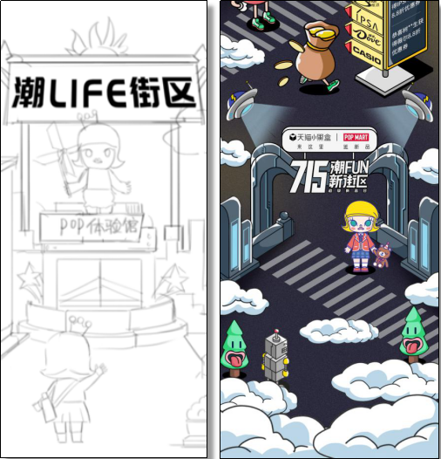
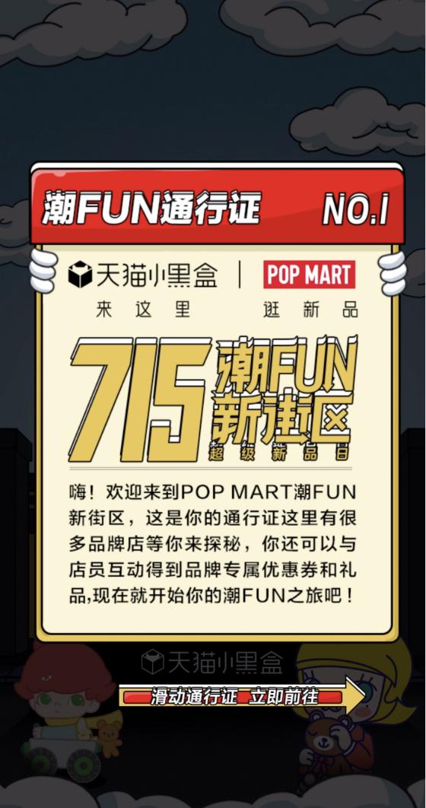
10家品牌店会导致用户注意力难以集中，我们把店铺主打产品，作为店铺外观装饰物，让用户一眼记住店铺。
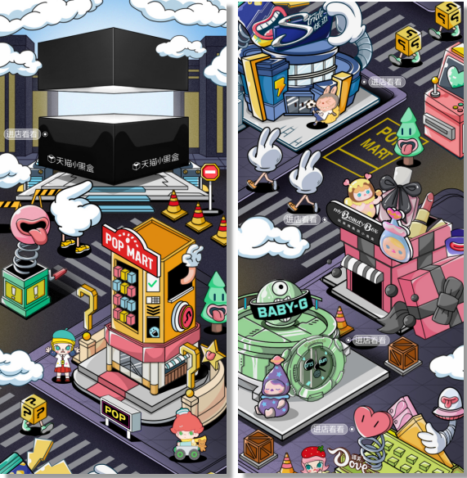
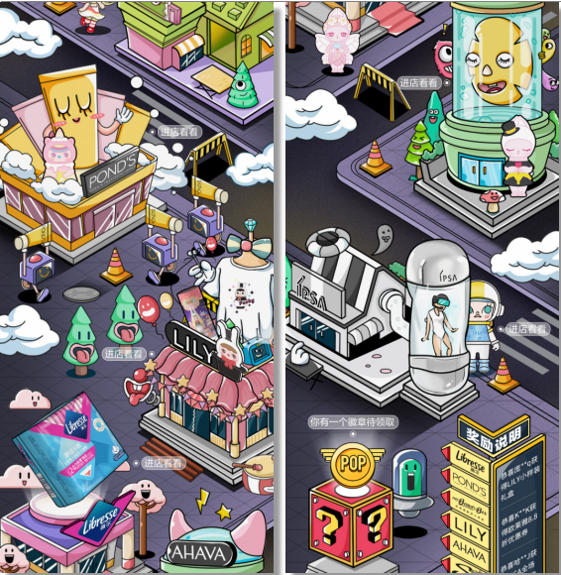
用POP MART的 ip形象，模拟店员与用户进行互动。在文案中，强调品牌特性。引导关注，获取相应奖品。
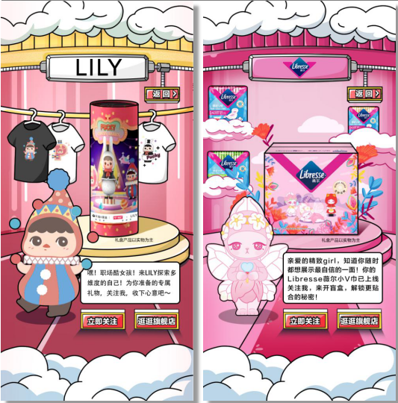
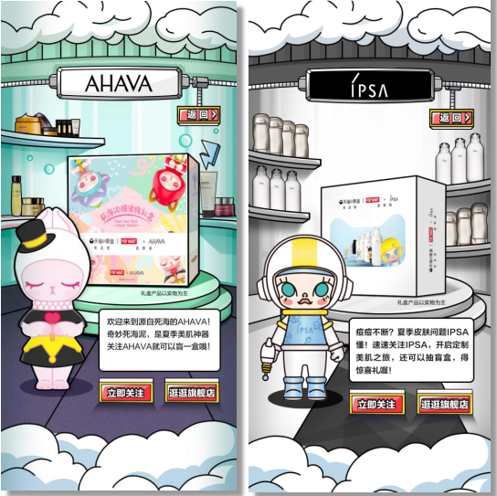
活动时间较长，为了维持参与热度，我们把活动分为三阶段：
- 第一阶段引导进入旗舰店，关注即可店铺获得「基础奖品」，包含：店铺优惠券、POP MART徽章；
- 第二阶段引导关注店铺，关注后，自动获得徽章，集齐9个徽章，进入POP MART店参与抽奖；
- 第三阶段聚焦于小黑盒大奖，引流小黑盒。

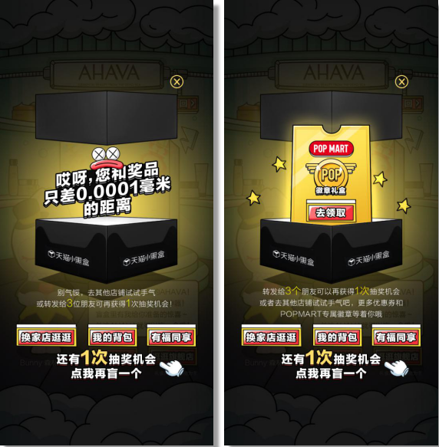
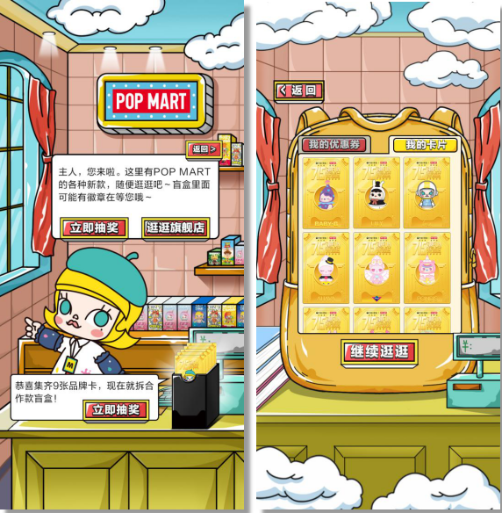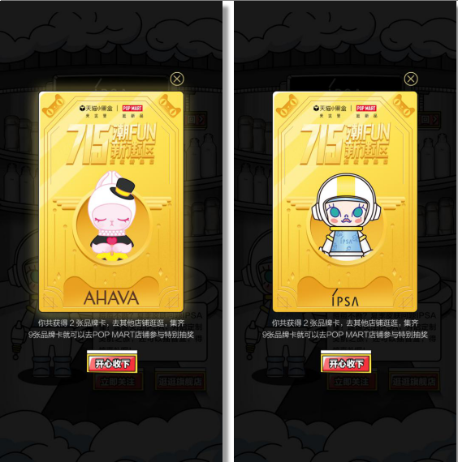
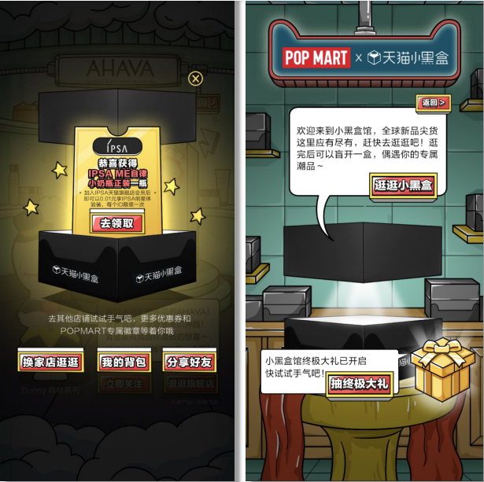
营销效果与市场反馈
历时一个月给客户打造出满意的营销小程序，同时联合11家品牌，多渠道多维度曝光，使品牌店新增近200000用户，精准触达新线青年，扩大品牌影响力，让用户与ip形象深度互动，给用户带来沉浸式体验的同时，也为品牌带了更高的曝光与用户。

